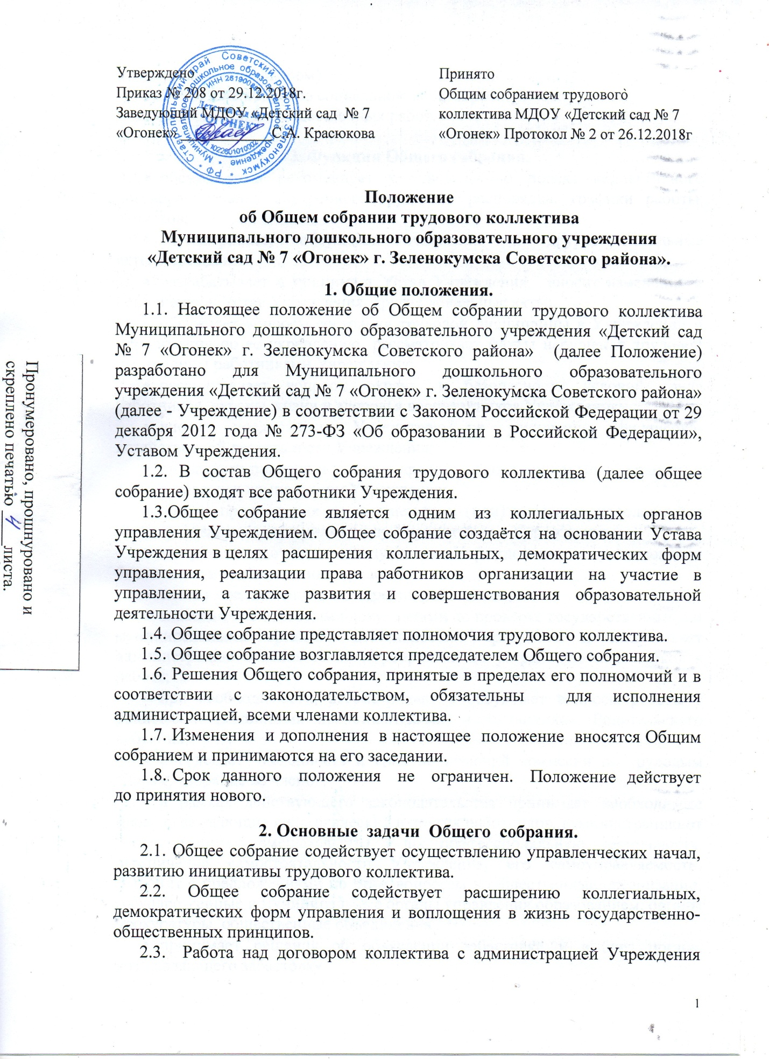

(коллективным договором).
2.4. Решение вопросов социальной защиты работников.
2.5. Организация общественных работ.
3. Функции Общего собрания.
- обсуждает и рекомендует к утверждению проект коллективного договора, правила внутреннего трудового распорядка, графики работы, отпусков;
- рассматривает, обсуждает положения и другие локальные акты Учреждения;
- разрабатывает и принимает Устав Учреждения, вносит изменения и дополнения в Устав Учреждения, другие локальные акты;
- обсуждает вопросы состояния трудовой дисциплины в Учреждении и мероприятия по ее укреплению, рассматривает факты нарушения трудовой дисциплины работниками Учреждения;
- рассматривает вопросы охраны и безопасности условий труда работников, охраны жизни и здоровья воспитанников Учреждения;
- вносит предложения Учредителю по улучшению финансово-хозяйственной деятельности Учреждения;
- определяет порядок и условия предоставления социальных гарантий и льгот в пределах компетенции Учреждения;
- вносит предложения по изменению и (или) внесению дополнений в договор о взаимоотношениях между Учредителем и Учреждением;
- заслушивает отчеты заведующего Учреждением о расходовании бюджетных и внебюджетных средств;
- вносит предложение о поощрении работников;
- знакомится с итоговыми документами по проверке государственными и муниципальными органами деятельности Учреждения и заслушивает администрацию о выполнении мероприятий по устранению недостатков в работе;
- при необходимости, рассматривает и обсуждает вопросы работы с родителями (законными представителями) воспитанников, Родительского собрания;
- определяет численность и срок полномочий комиссии по трудовым спорам, избрание её членов;
- в рамках действующего законодательства принимает необходимые меры, ограждающие педагогических и других работников, администрацию от необоснованного вмешательства в их профессиональную деятельность, ограничения самостоятельности Учреждения, его самоуправляемости. Выходит с предложениями по этим вопросам в общественные организации, государственные и муниципальные органы управления образованием, органы прокуратуры, общественные объединения.
- принимает решения об объявлении забастовки и выбора органа, возглавляющего забастовку.
4. Права Общего собрания.
4.1.Определять представительство в суде интересов работников Учреждения.
4.2.Участвовать в управлении Учреждением.
4.3. Выходить с предложениями и заявлениями на Учредителя, в органы муниципальной и государственной власти, в общественные организации;
4.4. Каждый член Общего собрания имеет право:
- потребовать обсуждения Общим собранием любого вопроса¸ касающегося деятельности Учреждения, если его предложение поддержат не менее одной трети членов собрания;
- при несогласии с решением Общего собрания, высказать свое мотивированное мнение, которое должно быть занесено в Протокол.

5. Организация управления Общим собранием.
5.1. Общее собрание коллектива Учреждения объединяет руководящих, педагогических работников и обслуживающего персонала, мед. сестра, т.е. всех лиц, работающих по трудовому договору в Учреждении.
5.2. Решение о созыве Общего собрания работников принимается заведующим Учреждения, не позднее 5 календарных дней до проведения собрания.
5.3. На заседания Общего собрания могут быть приглашены представители Учредителя, общественных организаций, органов муниципального и государственного управления. Лица, приглашенные на собрание, пользуются правом совещательного голоса, могут вносить предложения и заявления, участвовать в обсуждении вопросов, находящихся в их компетентности.
5.4. Общее собрание работников Учреждения считается правомочным, если в его работе участвуют более половины работников, для которых Учреждение является основным местом работы. Решение общего собрания принимается открытым голосованием простым большинством голосов присутствующих на собрании. Процедура голосования определяется на заседании общего собрания работников.
5.5. Для ведения общего собрания работников Учреждения из его состава открытым голосованием избирается председатель и секретарь сроком на один календарный год.
5.6. Председатель общего собрания:
-информирует членов общего собрания о предстоящем заседании;
-организует проведение общего собрания;
-определяет повестку дня;
-контролирует выполнение решений
5.7. Общее собрание собирается не реже 2 раз в календарный год.
5.8. Общее собрание считается правомочным, если на нем присутствует не менее 50 % членов трудового коллектива Учреждения.
5.9. Решения Общего собрания принимаются открытым голосованием и считаются принятыми, если за них проголосовало не менее 51 % присутствующих.
5.10. По вопросу объявления забастовки Общее собрание считается правомочным, если на нем присутствует не менее 2/3 от общего числа работников.
5.11. Приказы, изданные заведующим по итогам Общего собрания, обязательны к исполнению для всех членов трудового коллектива.

6. Взаимосвязь с другими органами самоуправления.
6.1. Общее собрание организует взаимодействие с другими коллегиальными органами Учреждения: Педагогическим советом, Советом Учреждения через:
- участие представителей трудового коллектива в заседаниях Педагогического совета, Совета Учреждения;
- внесение предложений и дополнений по вопросам, рассматриваемым на заседаниях Педагогического совета и Совета Учреждения.

7. Ответственность Общего собрания.
7.1. Общее собрание несет ответственность за:
- выполнение, выполнение не в полном объеме или невыполнение закрепленных за ним задач и функций.
- соответствие принимаемых решений законодательству РФ, нормативно-правовым актам.

8.Делопроизводство Общего собрания.

8.1. Заседания Общего собрания оформляются протоколом.
8.2. В протоколе фиксируется:
- дата проведения заседания;
- количественное присутствие (отсутствие) членов трудового коллектива;
- повестка дня;
- ход обсуждения вопросов;
- предложения, рекомендации и замечания членов общего собрания и приглашенных лиц;
- решение.
8.3. Протоколы подписываются председателем и секретарем Общего собрания.
8.4. Нумерация протоколов ведется от начала года.
8.5. Протоколы Общего собрания нумеруется постранично, прошнуровывается, скрепляется подписью заведующего и печатью Учреждения, хранится в делах Учреждения (50 лет) и передается по акту (при смене руководителя, передаче в архив).

